宁夏华圣房地产开发集团有限公司
“9·17”一般高处坠落事故调查报告

吴忠市事故调查组
2023年10月

目 录

一、事故基本情况
（一）项目相关情况
（二）事故发生单位及相关单位概况
（三）事故相关单位承发包关系
（四）事故发生经过
（五）事故现场勘查情况
（六）事故伤亡及直接经济损失
二、事故应急救援及处置情况
（一）事故救援情况
（二）事故处置情况
（三）善后处理情况
三、事故原因分析
（一）直接原因分析
（二）间接原因分析
（三）事故性质认定
四、事故相关单位和人员处理建议
（一）事故责任人及处理建议
（二）事故相关单位及处理建议
五、事故整改建议和防范措施
（一）施工单位要加大安全生产管理力度
（二）建设单位要严格落实首要责任
（三）进一步加强建筑施工安全管控

宁夏华圣房地产开发集团有限公司
“9·17”一般高处坠落事故调查报告

2023年9月17日10时22分左右，宁夏华圣房地产开发有限公司建设的吴忠市东吴明珠小区西大门发生一起高处坠落事故，造成1人重伤，直接损失18万元，伤者仍在治疗。
事故发生后，自治区党委、政府领导高度重视，分别作出批示。市委、市政府要求，立即开展事故调查处理，严肃追究事故责任单位和有关责任人员的责任，深刻汲取事故教训，举一反三，提出针对性事故防范措施。根据《中华人民共和国安全生产法》《生产安全事故报告和调查处理条例》等有关法律法规规定，经市人民政府批准，成立由市政府副秘书长马鹏飞同志、市应急管理局局长郭辉为组长，市应急管理局、公安局、住建局、总工会工作人员及相关专家为成员的利通区宁夏华圣房地产开发有限公司“9·17”一般生产安全事故调查组（以下简称事故调查组）。
事故调查组按照“四不放过”和“科学严谨、依法依规、实事求是、注重实效”的原则，通过勘查事故现场、调查询问当事人、查阅有关资料和分析论证，查明事故发生的经过、原因、人员伤亡情况和直接经济损失，认定事故性质和责任，并针对事故提出了防范措施。
调查认定，利通区宁夏华圣房地产开发有限公司“9·17”一般生产安全事故是一起作业人员违规作业、施工单位无资质承揽工程、建设单位违法发包而导致的生产安全责任事故。
一、事故基本情况
（一）项目相关情况
1.项目整体情况
东吴明珠住宅楼项目是由宁夏华圣房地产开发有限公司开发建设的商住项目，于2015年9月开工建设，总占地面积116.48亩，项目规划建设19栋楼，总建筑面积187520平方米，其中住宅11栋，74960平方米；商业用房3栋，13400平方米；公寓楼5栋，51690平方米，地下47470平方米。
东吴明珠住宅楼项目2015年9月开工后，宁夏华圣房地产开发有限公司因管理不善、资金链断裂以及与原施工单位矛盾纠纷等原因时停时建。2019年9月，项目在施工至主体封顶后全面停工。建设单位欠付巨额工程款和债务，土地和大部分房屋被法院查封，购房群众多次群体性上访，造成极端社会不良影响。2021年，国家、自治区加大房地产领域逾期交房、烂尾楼等风险隐患化解整治工作，全面推进“保交楼”工作纵深开展。市委、市政府高度重视，将东吴明珠项目作为吴忠市烂尾楼化解重点项目向自治区进行了报备，成立了东吴明珠项目遗留问题化解领导小组统筹协调推进项目建设、化解购房群众信访问题及债务问题化解。因华圣公司法人杨成学服刑（2019年9月27日至2023年6月26日），委托杨立成全权负责该项目后续工程建设，在项目资金严重短缺，企业管理人员严重不足，司法查封等多重困难情况下，协助华圣公司推动项目于2022年4月复工建设。截至2023年8月，全面完成了行政许可范围内主体及附属工程施工，陆续交付购房群众。
2.事故项目情况
东吴明珠西大门钢结构主体、外装工程，属于零星外修饰工程，项目总投资27万元，建设内容包括西大门钢结构主体、外部铝单板装饰、门房吊顶。由宁夏华圣房地产开发有限公司自行委托施工，建设单位自行管理质量安全，无监理单位。该工程按照《建筑工程施工许可管理办法》属于工程投资额在100万元以下或者建筑面积在500平方米以下的建筑工程，可以不申请办理施工许可证。
（二）事故发生单位及相关单位概况
1.建设单位
宁夏华圣房地产开发有限公司，成立于2009年4月9日，统一社会信用代码：91640300684215837G，注册资本2500万元，注册地位于宁夏吴忠市利通区吴灵路南侧，法定代表人为杨成学。公司经营范围包括：房地产开发与经营（凭有效资质经营），建筑材料的销售（依法须经批准的项目，经相关部门批准后方可开展经营活动）。具有房地产开发二级资质。宁夏华圣房地产开发有限公司法人杨成学于2019年9月27日至2023年6月26日期间服刑，2021年12月12日，法人杨成学与杨立成签订《授权委托书》，自签订之日起生效，未约定有效截止日期，授权杨立成全权行使东吴明珠小区开发建设公司股东、执行董事、法定代表人的职权。杨成学已于2023年6月26日出狱，开始履行公司法人职责。杨立成为东吴明珠项目负责人。
2.施工单位
宁夏鸿通劳务有限公司，由市场监管局于2023年5月9日发放营业执照，统一社会信用代码：91640302MACJC2X748，注册资本100万元，注册地址位于吴忠市利通区利华南街587号，法定代表人为马佳兵。公司经营范围包括：建筑劳务分包；电气安装服务；建筑智能化系统设计；建设工程设计；建设工程施工；第二类增值电信业务；舞台工程施工；人防工程设计；人防工程防护设备安装；公路工程监理；水利工程建设监理；住宅室内装饰装修；施工专业作业；输电、供电、受电电力设施的安装、维修和试验；建筑物拆除作业（爆破作业除外）；水力发电。（依法须经批准的项目，经相关部门批准后方可开展经营活动，具体经营项目以相关部门批准文件或许可证件为准）一般项目：劳务服务（不含劳务派遣）；信息技术咨询服务；工业互联网数据服务；5G通信技术服务；工业工程设计服务；信息系统集成服务；数据处理服务；工程管理服务；土石方工程施工；金属门窗工程施工；建筑工程机械与设备租赁；体育场地设施工程施工；工程技术服务（规划管理、勘察、设计、监理除外）；消防技术服务；农业科学研究和试验发展；专用设备修理；防腐材料销售；智能控制系统集成；装卸搬运；金属加工机械制造；发电技术服务；安全技术防范系统设计施工服务；风力发电技术服务；太阳能发电技术服务；金属结构销售；五金产品批发；人工智能应用软件开发；电子元器件零售；建筑材料销售；轻质建筑材料销售；建筑装饰材料销售；建筑用石加工；建筑砌块销售。（除依法须经批准的项目外，凭营业执照依法自主开展经营活动）。不具有建筑工程施工资质，未取得建筑施工企业安全生产许可证。
（三）事故相关单位承发包关系
2023年6月16日，建设单位宁夏华圣房地产开发有限公司项目负责人杨立成与宁夏鸿通劳务有限公司项目负责人梁彦军签订了该工程的《建设工程承包合同》，合同约定西大门工程总造价27万元，由宁夏鸿通劳务有限公司施工东吴明珠西大门钢结构主体、外部铝单板装饰、门房吊顶。2023年6月宁夏鸿通劳务有限公司在完成钢结构主体后，因为甲方资金不到位原因合同其他内容停止施工，直到2023年9月16日（星期六），外部铝单板装饰才开始继续施工。
（四）事故发生经过
2023年9月17日星期天上午10时左右，作业人员吴少云、马刚和候**三人在东吴明珠西大门安装门楼顶部装饰铝单板。吴少云和候**两人在移动式操作平台上进行铝单板的安装固定，未佩戴安全帽和系安全带，马刚在地面上给两人向上传递铝单板。大约10时22分，吴少云和候**两人将马刚递上来的一块铝单板正面一角保护膜撕起来（方便安装完后撕保护膜）后，吴少云转身去拿固定螺丝和手枪钻，候**站在移动架南侧边，准备将铝单板反过来装螺丝，由于铝单板较长，候**失稳和板子一起从平台作业层摔下。
马刚跑到候**跟前呼叫，但没有什么反应，立即拨打了120急救电话，吴少云见状也从平台上下来，见到候**脸和嘴角有出血，呼叫无反应，立即给承包铝单板安装的宁夏鸿通劳务有限公司项目负责人梁彦军打电话告知候**从架子上摔下来。10时33分左右120救护车到现场，向吴少云询问人员受伤情况并查看候**的伤势，10时35分左右梁彦军赶到出事地点。梁彦军和吴少云随120救护车将候**送至吴忠市人民医院急救中心进行抢救，医院下达病危通知书:弥漫性轴索损伤、局灶性大脑挫伤伴出血、右额颞部硬膜外血肿、颅骨骨折等。吴忠市人民医院无法做手术治疗，建议转院，9月19日转至宁夏医学院附属医院救治，经治疗后，按家属要求于10月8日转回居住地吴忠市人民医院继续治疗，目前伤者处于昏迷状态。
（五）事故现场勘查情况
通过勘察事故现场，发现在西大门处有一移动式操作平台和部分未安装的铝单板，还有一块变形的铝单板（和伤者一起从操作平台上摔下来的）。经专家现场测量，移动式操作平台高3.6米、长5.4米、宽0.9米，门厅顶面作业高度4.8米。操作平台作业层铺设了五块40cm*180cm的钢质挂式脚手板，出事处的脚手板有一块变形不平整、两块板中间有10cm的缝隙，上部无临边防护栏杆。移动式操作平台底部8个轮子的锁死装置齐全有效。
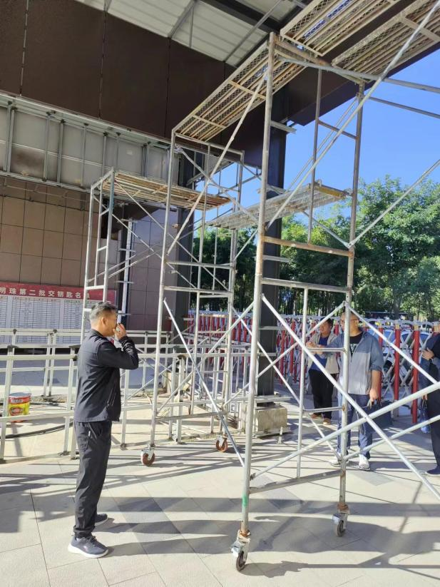 | 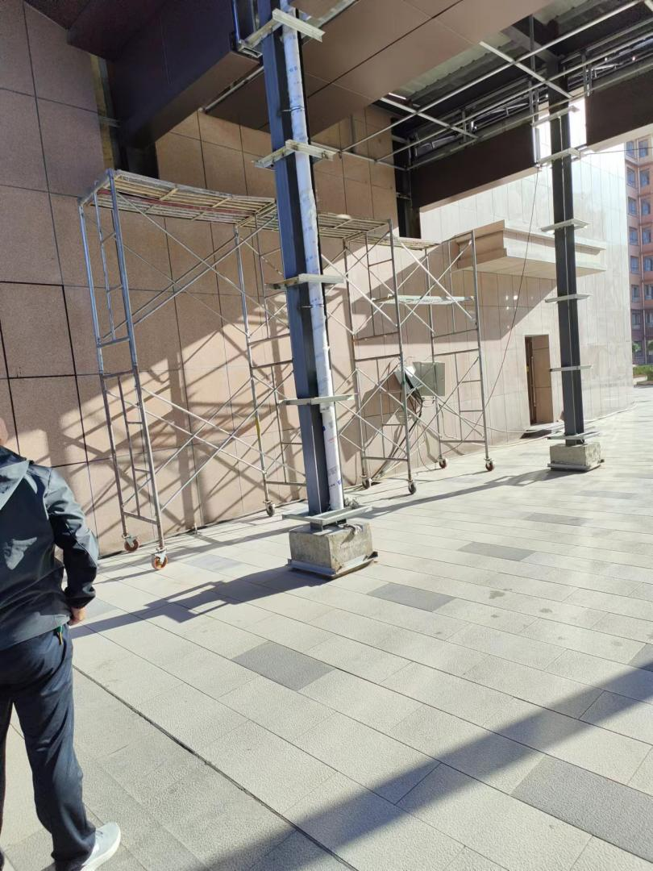（抢救时移走）
抢救时移走图1出事时使用的移动式作业平台
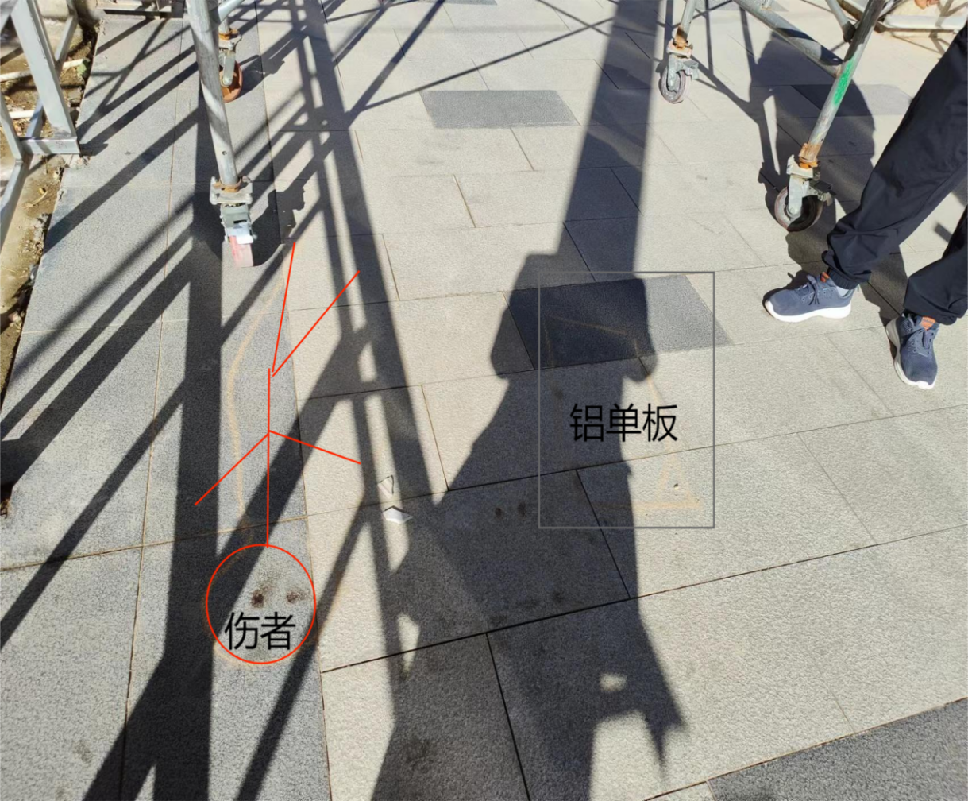
图2 伤者和铝单板的摔落位置
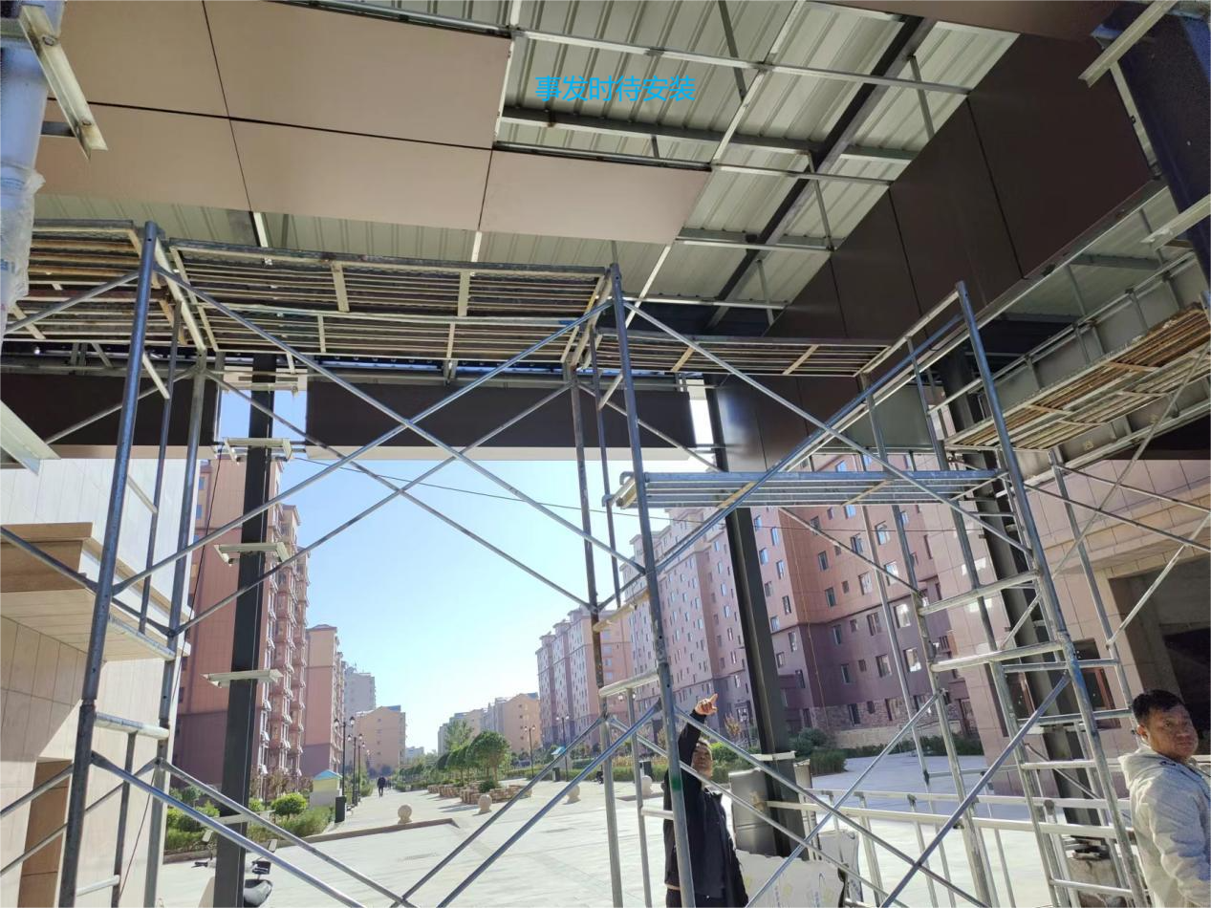
图3 作业位置
（六）事故伤亡及直接经济损失
事故造成高处作业人员候**受伤，直接经济损失18万元。
二、事故应急救援及处置情况
（一）事故救援情况
事故发生后，现场作业人员拨打了120急救电话，并电话通知宁夏鸿通劳务有限公司项目负责人梁彦军，10时35分左右梁彦军赶到出事地点。梁彦军和吴少云随120救护车将候**送至吴忠市人民医院急救中心进行抢救，11时12左右梁彦军在医院向宁夏华圣房地产开发有限公司法人杨成学电话报告事故情况并借2万元用于医疗费垫付。17日12时36分医院下达候**病危通知书:弥漫性轴索损伤、局灶性大脑挫伤伴出血、右额颞部硬膜外血肿、颅骨骨折等。吴忠市人民医院无法做手术治疗，建议转院治疗。9月19日转至宁夏医学院附属医院救治，经治疗后按家属要求于10月8日转回居住地吴忠市人民医院继续治疗，吴忠市人民医院下发病危通知书：脑挫伤、脑干挫伤、创伤性脑梗塞、硬膜外血肿、气管切开术后拔管困难等，目前处于昏迷状态。
- 事故处置情况
事故发生后，9月18日15时10分，候**家属等人到市住建局信访投诉室投诉称候**在东吴明珠小区西大门施工时从脚手架上摔落受伤，建设单位宁夏华圣房地产开发有限公司和施工单位宁夏鸿通劳务有限公司不积极支付医疗费用。市住建局接访后立即电话询问建设单位宁夏华圣房地产开发有限公司东吴明珠项目负责人杨立成事故情况，杨立成表示不清楚事故情况。市住建局高度重视，立即联系宁夏华圣房地产开发有限公司法人杨成学和宁夏鸿通劳务有限公司项目负责人梁彦军，于18日下午16时47分随伤者家属前往东吴明珠现场核实事故情况，在西大门现场向梁彦军了解事故详情。为及时做好伤者救治，住建局协调建设单位宁夏华圣房地产开发有限公司支付宁夏鸿通劳务有限公司工程进度款10万元用于支付医疗费，并安排人员配合伤者家属进行转院治疗。
（三）善后处置情况
伤者候**于9月19日转院至宁夏医学院附属医院救治，救治期间手术治疗的费用不足，市住建局积极协调宁夏华圣房地产开发有限公司和宁夏鸿通劳务有限公司筹措医疗费用，经协商再次结算部分工程进度款8万元用于支付医疗费。市住建局督促宁夏华圣房地产开发有限公司和宁夏鸿通劳务有限公司积极对接伤者家属，安抚家属情绪，配合治疗事宜。经宁夏医学院附属医院治疗，按家属要求于10月8日转回居住地吴忠市人民医院，吴忠市人民医院下发病危通知书：脑挫伤、脑干挫伤、创伤性脑梗塞、硬膜外血肿、气管切开术后拔管困难等。目前伤者处于昏迷状态，尚未出院。市住建局将持续关注治疗后续情况，并督促宁夏华圣房地产开发有限公司和宁夏鸿通劳务有限公司积极救治伤者。
三、事故原因分析
（一）直接原因分析
候**等人安全意识淡薄，高处作业时未佩戴安全帽，未系挂安全带，严重违反《建筑施工高处作业安全技术规范》相关规定，是造成事故的直接原因。
（二）间接原因分析
1.施工单位宁夏鸿通劳务有限公司无施工资质，未取得建筑施工企业安全生产许可证擅自从事建筑施工活动。施工现场未配备施工管理人员和安全管理人员，工人高处作业安全不受控。作业使用的移动式操作平台上部未设置防护栏杆。
2.施工单位宁夏鸿通劳务有限公司项目负责人梁彦军未对进场从事高处危险作业人员进行岗前安全教育培训和安全技术交底，未对工人不使用安全帽、安全带等个人防护用品及时进行制止和纠正，现场安全管理失控。
3.建设单位宁夏华圣房地产开发有限公司将工程发包给无资质的施工单位，未对承包单位资质、现场是否配备管理人员、是否具备安全施工条件等进行审查和监督检查，未落实建设单位质量安全首要责任。
（三）事故性质认定
经事故调查组分析认定，该起事故是一起一般高空坠落生产安全责任事故。
四、事故相关单位和人员处理建议
（一）对事故责任人及处理建议
1.候**，宁夏鸿通劳务有限公司作业工人，安全意识淡薄，不落实岗位安全责任，高处作业时未佩戴安全帽、系挂安全带严重违反《建筑施工高处作业安全技术规范》相关规定，对该起事故的发生负有直接责任。以上行为违反了《中华人民共和国安全生产法》第五十七条之规定，依据《中华人民共和国安全生产法》第一百零七条之规定，鉴于其目前仍在住院治疗中，待康复后由宁夏鸿通劳务有限公司给予批评教育，依照公司有关规章制度给予处分。
2.马佳华，宁夏鸿通劳务有限公司法人代表，作为企业主要负责人，未能切实履行安全生产主要负责人的管理职责，无施工资质和未取得建筑施工企业安全生产许可证擅自从事建筑施工活动，未认真开展作业人员安全教育培训和安全技术交底，未有效督促、检查施工现场的安全生产工作，未消除事故隐患，事故发生后未及时上报事故信息，不积极配合伤者治疗，对这起事故负有领导责任。以上行为违反了《中华人民共和国安全生产法》第二十一条第（二）（三）（五）（七）项之规定，依据《中华人民共和国安全生产法》第九十五条第（一）项、第一百一十条之规定，建议给予人民币34520元的行政处罚（2022年宁夏城镇私营单位就业人员平均工资57537元的百分之六十的罚款）。
3.梁彦军，宁夏鸿通劳务有限公司项目负责人，未能认真履行安全生产管理职责，未全面有效检查高处作业现场安全生产状况，未及时排查现场事故隐患，未认真开展高处作业技术交底，不积极配合伤者治疗，对这起事故负有管理责任。以上行为违反了《中华人民共和国安全生产法》第二十五条第（三）（五）（六）项之规定，依据《中华人民共和国安全生产法》第九十六条第之规定，建议给予人民币17260元的行政处罚（2022年宁夏城镇私营单位就业人员平均工资57537元的百分之三十的罚款）。
4.杨成学，宁夏华圣房地产开发有限公司法人代表，作为建设单位主要负责人，未认真履行安全生产管理职责，督促、检查该建设项目安全生产工作不到位，未及时报告生产安全事故，不积极配合伤者治疗，对此次事故的发生负有领导责任。以上行为违反了《中华人民共和国安全生产法》第二十一条第（二）（三）（五）（七）项之规定，依据《中华人民共和国安全生产法》第九十五条第（一）项、第一百一十条之规定，建议给予人民币34520元的行政处罚（2022年宁夏城镇私营单位就业人员平均工资57537元的百分之六十的罚款）。
5.杨立成，宁夏华圣房地产开发有限公司项目负责人，安全生产工作履职不到位，未对承包单位企业资质认真审查，对该项目施工中存在的安全生产问题督促、检查不足，未采取有效的措施及时发现并消除安全隐患，不积极配合伤者治疗，对此次事故的发生负有管理责任。以上行为违反了《中华人民共和国安全生产法》第二十五条第（三）（五）（六）项、第四十九条之规定，依据《中华人民共和国安全生产法》第九十六条第之规定，建议给予人民币21600元的行政处罚（2022年年收入72000元百分之三十的罚款）。
（二）对事故相关单位及处理建议
1.宁夏鸿通劳务有限公司无施工资质，未取得建筑施工企业安全生产许可证擅自从事建筑施工活动，安全生产主体责任落实不到位，施工现场巡检落实不到位，施工现场无管理人员；未认真落实安全教育培训制度，安全教育流于形式；施工现场安全措施落实不到位，未认真开展生产现场安全隐患排查治理工作，对此次事故的发生负有直接责任。以上行为违反了《中华人民共和国安全生产法》第二十八条、第四十一条、第四十四条、第四十六条、第五十条、第五十六条和《安全生产许可证条例》第二条之规定，依据《中华人民共和国安全生产法》第一百一十四条第（一）项之规定，建议给予人民币35万元的行政处罚。
2.宁夏华圣房地产开发有限公司安全生产监督管理责任落实不到位，将项目发包给不具备相应资质的单位，未及时全面督促施工单位排查并消除现场事故隐患，对此次事故的发生负有管理责任，并与承包方承担连带赔偿责任。以上行为违反了《中华人民共和国安全生产法》第二十八条、第四十一条、第四十四条、第四十六条、第四十九条、第五十条、第五十六条，依据《中华人民共和国安全生产法》第一百零三条、第一百一十四条第（一）项之规定，建议给予人民币30万的行政处罚。
（三）对相关监管单位的处理建议
吴忠市住房和城乡建设局作为行业监管部门，结合日常监管、2次专项检查、2次综合执法检查，围绕临边防护、洞口防护、高处作业、吊篮作业等内容开展了重点监督检查，针对检查发现问题，建立问题清单，及时发送至全市在建项目参建企业，基本履行了行业部门监管职责。2023年7月22日，市住房和城乡建设局对东吴明珠项目进行了竣工验收，项目主体工程已完工，但对该企业零星发包的小工程抽查检查和巡查管理不到位，没有及时督促宁夏华圣房地产开发有限公司履行建设单位首要责任。建议市住房和城乡建设局向市委和市政府作出书面检查。
五、事故整改建议和防范措施
（一）施工单位要加大安全生产管理力度。宁夏鸿通劳务有限公司要深刻吸取本次事故的惨痛教训，依法依规开展经营活动，要制定和完善相关安全管理制度，加强员工的安全教育培训，特别是对于安全规章制度和操作规程的教育培训 ，依法取得施工资质后方可承揽工程。
（二）建设单位要严格落实首要责任。宁夏华圣房地产开发有限公司要认真吸取本次事故教训，严格按照《中华人民共和国安全生产法》开展经营活动，切实落实建设单位首要责任制，严格审核施工单位资质，依法发包，加大安全生产监督检查和隐患排查整治力度，督促施工单位加强安全生产教育培训和安全防护用品使用，防止类似事故再次发生。
（三）进一步加强建筑施工安全管控。市住房和城乡建设局要深刻汲取事故教训，举一反三，进一步加强建筑施工安全生产工作，加强对建设单位、施工单位、监理单位等相关单位落实全员安全生产责任制的监督，加强施工现场的安全监管，督促企业落实各类安全防范措施，加大作业人员三级教育、安全技术交底和安全防护用品检查力度，确保建筑施工领域安全生产。

